[山东省立医院研究引发质疑：图像处理是否误导食管癌研究结果？](https://mp.weixin.qq.com/s?__biz=Mzk2NDM2NTQxOQ==&mid=2247486686&idx=1&sn=44aead0f994b0f9998e59c261e997a5a&chksm=c5e8c2540246580e5039dda5ba777ea72736ecce83d3c2fe9f022132fca587b6f17d0d749318&scene=126&sessionid=1743872571)

原创  学术需风清[学术风清](javascript:void(0);)2025-04-05 21:17:19福建



**点击上方蓝字关注我们**

SPRING



**引言：学术争议引燃关注**

2025年3月15日，广东——近日，《OncoTargets and Therapy》期刊上发表了一项名为“Inhibition of MUC1C entering nuclear suppresses MYC expression and attenuates malignant growth in esophageal squamous cell carcinoma”的研究，中文译为“抑制MUC1C入核可抑制MYC表达并减轻食管鳞状细胞癌的恶性生长”。这篇论文引起广泛关注，同时也招致了一些评论人的质疑。



**研究背景与争议**

该研究由几位科学家，包括第一作者辛忠伟(Zhongwei Xin)，以及通讯作者、山东省立医院胸外科副主任刘向阳(Xiangyan Liu)等合著完成。他们的工作试图揭示MUC1C蛋白在癌细胞核内活动与MYC基因表达之间的关系，从而为食管鳞状细胞癌的治疗提供新思路。



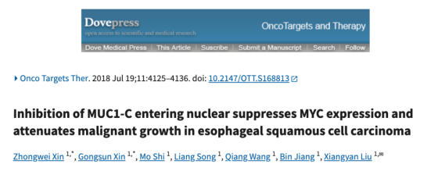

*SPRING*



**质疑声起：图像处理引发疑问**

2025年3月，评论人Sholto David对该论文的某些图像提出质疑，特别是图4中涉及的图像处理。指出橙色矩形中的图像比预期更加相似，且蓝色的强度和水平拉伸存在差异。他呼吁研究团队进行重新检查并作出解释。



**讨论与反思：学术诚信的重要性**

这场争议不仅将目光聚焦于文章本身的科学结论，还引发了人们对学术诚信的广泛讨论。研究人员在处理图像数据时的细微失误，可能导致研究结果的误解，甚至影响临床应用。



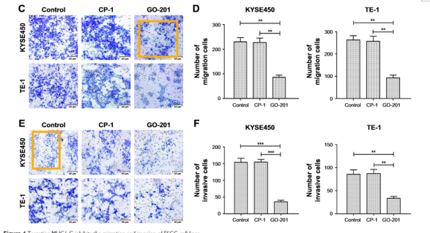

*SPRING*



**消息来源**

https://pubpeer.com/publications/55B28C1D89FF20B78E0E0734EEC6B4#1

声明      若认为本内容侵犯您的权益请及时联系我们



**欢迎积极投稿营造良好科研氛围**





*SPRING*